论文[1] 要解决的问题是：

通过模型自动生成代码在一些领域已经比较成功了，但如果有什么东西现有模型无法表示怎么办？

一种做法是直接手工修改代码。这样做带来的问题是，模型自动生成代码的价值在于：修改模型后可以自动重新生成代码，如果手工修改过代码的话，下次再自动生成代码时又得把以前手工修改的地方再做一遍。

另一种做法是，对模型语义进行扩展，使得它能够表示新的东西。这样带来的问题是：原有的代码生成器得重新编写，来处理模型语义中的新内容。而现实世界的需求不断会提出新的要求，这样软件在进化过程中就得不断改代码生成器。

论文[1]的解决方案是：

这篇论文用类似于AOP的思路来解决这个问题。模型语义扩展部分和模型部分分开维护。模型(DSL Specs of PCE，比如UML类图)用传统的代码生成器生成代码。模型的扩展（如UML类图无法表示的部分）手工编写代码，然后像AOP那样把两部分代码编织起来。通过这样的编织过程，就像AOP的Aspect可以独立维护那样，手工编写的代码也可以独立维护。

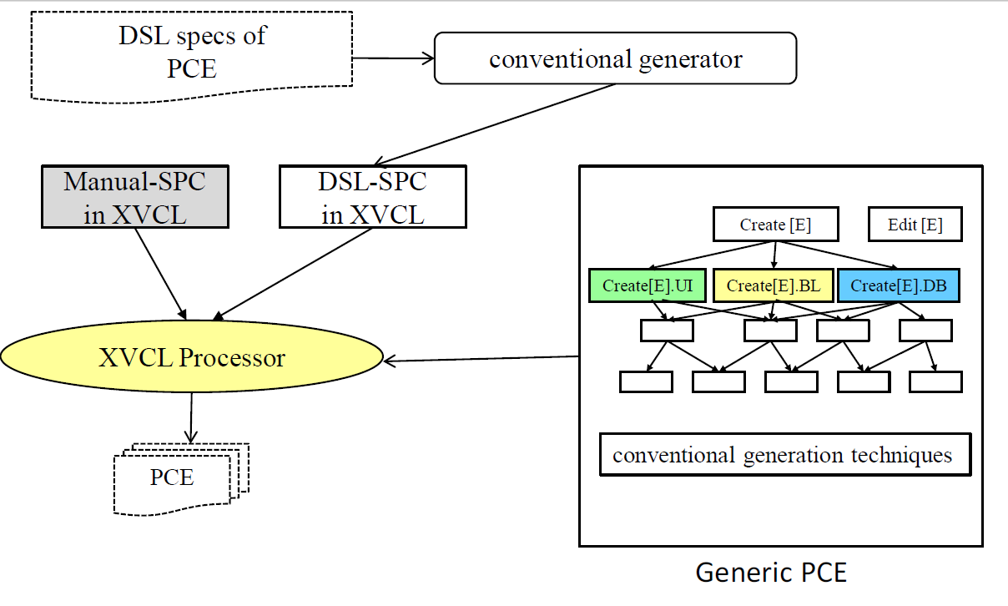

这个创新过程值得有志向的同学借鉴。无意创新的同学也可将这个做法在自己的项目中找个局部应用一下。

这篇论文另一个值得借鉴的地方在于：使用了XVCL[2, 3]进行实现，大家在自己的论文中如果找个局部应用一下XVCL的话可以作为一个关键技术问题，能为论文增色不少：先描述问题，然后利用XVCL给出一个解决方案。

徐迎晓

1. Maras, J.: Pragmatic reuse in web application development. Proceeding of the 33rd international conference on Software engineering, pp. 1094-1097. ACM, Waikiki, Honolulu, HI, USA (2011)

2. Thomas, E.M., Temko, A., Lightbody, G., Marnane, W.P., Boylan, G.B.: A comparison of generative and discriminative approaches in automated neonatal seizure detection. In: Intelligent Signal Processing, 2009. WISP 2009. IEEE International Symposium on, pp. 181-186. (Year)

3. Jarzabek, S., Bassett, P., Zhang, H.Y., Zhang, W.S., Ieee Computer, S.: XVCL: XML-based variant configuration language. 25th International Conference on Software Engineering, Proceedings, pp. 810-811. Ieee Computer Soc, Los Alamitos (2003)